2025年重庆市中等职业学校学生篮球比赛

竞赛规程

一、主办单位

重庆市教育委员会

二、承办单位

重庆市石柱土家族自治县教育委员会

三、比赛时间和地点

比赛时间：2025年4月11日至15日

比赛地点：重庆市石柱土家族自治县职业教育中心

四、参加单位及组别

（一）全市各中等职业学校以学校为单位组队参赛。

（二）比赛分为男子甲组、男子乙组和女子组。

五、参赛资格

（一）具有重庆市中等职业学校正式学籍（2005年1月1日以后出生）的在校学生，经校长审查同意，县级以上医院检查身体健康并购买人身意外伤害保险者，才有资格参赛。

（二）未取得重庆市中等职业学校正式学籍或双重学籍的运动员不得参加比赛，一经查实，取消比赛成绩和参赛资格，没收该单位保证金，并予以通报批评（获得男子甲组、男子乙组、女子组十六名的运动队，将进行运动员资格抽查，各参赛单位凡对参赛运动员资格有异议并提出申诉者，需向“资格审查委员会”提交经领队签字认可的申诉报告和举报内容相关的证明材料，并预交保证金1000元，举报内容经查证属实，退还保证金）。

（三）各参赛运动员必须遵守中学生守则，纹身、染发、男生蓄长发、留怪异发型、衣着不整者一律不得上场参赛。

六、参加办法

（一）各参赛队报领队1人，教练员1人，运动员12人（不足12人不能报名参赛）。

（二）参赛运动员必须持打印的重庆市中等职业学校学籍管理系统学生学籍证明表及本人第二代身份证原件参加比赛。

七、竞赛办法

（一）比赛采用国家体育总局审定的最新《篮球竞赛规则》，并执行下列特殊规定：

1.男子甲组、男子乙组、女子组比赛均采用4×10分钟的比赛方式。

2.第1、2节和第3、4节节间休息2分钟，中场休息5分钟。

3.执行篮球规则中有关暂停的规定，并执行特殊规定：每队在第4节或每一决胜期最后2分钟增加1次30秒短暂停。

4.第一阶段比赛采用包干制，第四节最后两分钟及决胜期最后两分钟打净时间。第二阶段前三节10分钟包干（除暂停外均不停表），第四节及决胜期的比赛打净时间。

5.本次比赛男子用球为7号球，女子比赛用球为6号球。

6.每节比赛10分钟，第一、第二节比赛按5分钟分成上下两个时段，下段时比赛是上段时比赛的延续，每队12名队员前两节需分为A、B两组，A、B两组各6人，队员不可重复。当第一 、二节比赛进行计时钟显示还剩5分15秒后的第一次死球时（避开罚球时刻，可在进球时刻停表），由记录台发出信号，提示双方同时换人，经临场裁判员同意鸣哨后，两队B组球员替换A组球员上场。由换人时拥有球权的球队，掷界外球继续下时段的比赛。

7.当某队运动员如因比赛受罚、受伤或生病（需提供县级以上医院证明）使参赛运动员不足10人时，则第一组5人，第二组所缺人员由对方的教练从第一组指定1名运动员上场比赛。

（二）男子组分为甲组和乙组（男子甲组按2024年比赛成绩前16名分成ABCD四个小组按照蛇形排位，第一阶段进行分组循环，第二阶段采用交叉淘汰赛， 四个小组1、2名决1-8名，3、4名决9-16名）

男子甲组第二阶段1-8名

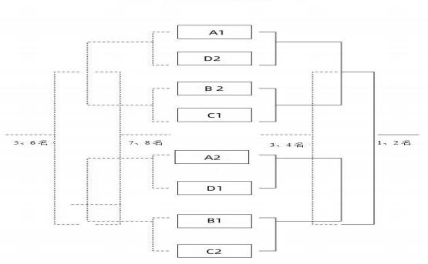

男子甲组第二阶段9-16名

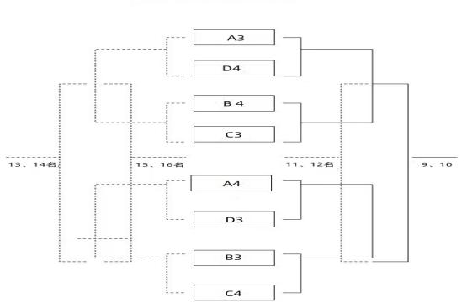

（三）男子乙组即ABCDEFGH第一阶段分8个组别抽签进入各组，采用单循环比赛，第二阶段各小组一、二名进行交叉淘汰制赛出1-8名、9-16名并列第九名，不再打排位赛，详情见下图：

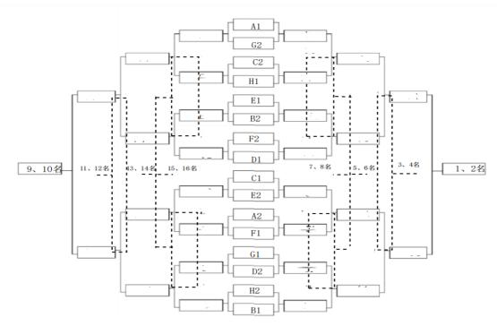（四）女子组根据2024年的比赛成绩前十六名按照蛇形排列进入8个小组即ABCDEFGH其余队伍抽签进入各组，第一阶段分组单循环比赛，第二阶段各小组一二名进入交叉淘汰制赛出1-8名、9-16名并列第九名，不再打排位赛，详情见下图：

（五）每天进行两轮比赛，根据赛场情况可临时调整比赛时间。

（六）每队胜一场得2分，负一场得1分，积分多者名次列前。若遇两队及以上队伍积分相等，按最新竞赛规则执行。

（七）如某队弃权一场，则各队与弃权队不再比赛，已经比赛的成绩无效，并对弃权队予以全市通报。

（八）比赛服装：各队应准备深浅两种不同颜色的比赛服，并有明显的号码（须与报名表相符）。

八、资格审查及比赛纪律

（一）为端正赛风，资格审查委员会将在比赛前、比赛中和比赛后对运动员资格进行审查。提交报名表后在全国学籍系统统一查询学籍信息是否属实。如在报名后发现并查实有弄虚作假、违反规定者，取消其比赛资格，并不得补报或更换其他运动员；如在比赛中或比赛后发现，胜场全部判负，取消全队比赛资格和获奖名次，该队三年内不允许参加比赛，并向全市通报，情节严重者将追究直接责任人（教练员）和学校领导的责任。

（二）对运动员资格有异议者，可向资格审查委员会提交经领队签名的申诉报告，同时交纳申诉费1000元方可受理，胜诉者将如数退还申诉费。

（三）严格执行《重庆市学生体育竞赛纪律管理及处罚规定》，对违反规定的运动员、运动队，将依据《重庆市学生体育竞赛纪律处罚规定（试行）》的有关条款给予处罚。

（四）运动员、教练员、家长等凡在比赛中打架、罢赛、阻扰比赛、打假球等违纪行为，在有充分证据的情况下，视情节轻重，经仲裁委员会认定，将给予停赛或取消该队比赛成绩或禁赛或取消下一届比赛的参赛资格的处理，同时没收该队保证金，并上报上级主管部门。

九、录取名次与奖励

（一）男子甲组：1~4名为一等奖，5~12名为二等奖，13~16名为三等奖，后四名第二年降为乙组。男子乙组：1~4名为二等奖，5~16名为三等奖，前四名第二年升为甲组。

（ 二 ）女子组：1~3名为一等奖，4~8名为二等奖，9~16名为三等奖。

（三）按6:1的比例评选体育道德风尚奖集体和个人，集体颁发奖牌，个人颁发奖证。

（四）按5:1的比例评选优秀裁判员，颁发奖证；男子甲组和乙组16名、女子组前16名代表队教练员，无违规违纪行为评为优秀教练员颁发奖证。

（五）对在比赛组织过程中做出突出贡献的个人和集体在总结时进行表彰。

十、仲裁、裁判

（一）仲裁、裁判长和技术官员由主办单位选派，人员组成和职责范围按《仲裁委员会条例》规定执行。

（二）裁判员由主办单位和承办单位协商抽调二级及以上的裁判员参加裁判工作，并按要求参加裁判培训、学习、裁判员必须是专职人员， 不得兼任领队，教练员。抽调的裁判员比赛期间交通费、食宿费回原单位报销。

十一、报名及报到

（一）报名。

1.各参赛单位于2025年3月28日18：00报名截止，2025年3月31日上午 9:30网络召开教练员联席会。

2.各参赛单位报名表于2025年3月28日18：00前以电子邮件方式发送到中职体协邮箱（360184199@qq.com）报名表发送时文件名需备注学校名称和参赛组别（同学校男女队分成2个文件分别发送报名表），一经报名不得更改，逾期报名视为弃权。秩序册的编排以发送邮箱报名表为准，发送邮箱的报名表号码即为比赛时该名队员号码，一旦报名不得更改。各代表队在邮箱中须传参赛运动员近期一寸电子相片。报名联系人：张兴勇18166421222。

（二）报到。

1.各代表队于2025年4月11日14:30前在石柱职教中心报到，并上交纸质报名表（附件1）、保证金（1000元）、“人身意外伤害保险”复印件、免责申明（附件2）、体检证明、参赛队员二代身份证原件、学籍证明打印件（加盖学校公章）、《运动队（员）资格审查及赛风赛纪承诺书》（附件3），审查运动员资格。

2.2025年4月11日15:00在石柱职教中心召开领队、教练员、裁判员工作联席会议。

十二、经费

（一）各参赛单位交通、食宿等费用等按规定回原单位报销。

（二）为加强竞赛管理，杜绝竞赛违纪现象发生，确保竞赛公平公正、顺利进行，各参赛队报到时须交纳1000元“保证金”。比赛结束时，未违反组委会有关纪律规定的运动队，如数退还所交纳的“保证金”；若有违纪行为，“保证金”不予退还。

十三、安全纪律要求

（一）各参赛队教练员临场指挥时不得干扰比赛的正常进行。经裁判警告无效时，判罚该队教练员技术犯规一次。

（二）教练员临场指挥时不得辱骂裁判员，不得辱骂队员，经警告无效时，判教练员技术犯规。若重犯，则立即取消该教练员该场比赛的临场指挥资格。

（三）凡在比赛内、场外打架或动手打人的运动员、教练员将被给予严厉的处罚，即取消当场及之后比赛资格及临场的指挥资格，并取消该运动员或教练员下一届参赛资格。

（四）凡在比赛中闹事、罢赛及经认定打假球的队伍一律处以通报批评并取消该队或教练员下一届参赛资格。

（五）承办单位和各代表队要制定应急预案，加强应急演练， 审慎稳妥组织和参加赛事活动。

十四、其它

（一）大会开幕式和闭幕式等相关事宜另行通知。

（二）比赛期间，要求各队服装整齐，精神面貌好，讲文明、讲礼貌、遵守大会纪律、强调安全，领队、教练员、非临场比赛运动员不得进入比赛场地，避免意外伤害事故发生。

（三）规程解释权、修改权属主办单位。

（四）其他未尽事宜，另行通知。

附件：1.2025年重庆市中等职业学校学生篮球比赛报名表

2.2025年重庆市中等职业学校学生篮球比赛免责声明

3.运动队（员）资格审查及赛风赛纪承诺书

附件1

2025年重庆市中等职业学校学生篮球比赛报名表

参赛单位（盖章）： 参赛组别：男子甲组□ 男子乙组□ 女子组□

|  |  |  |  |  |
| --- | --- | --- | --- | --- |
| 序号 | 身份 | 姓名 | 号码 | 学籍号（电话） |
| 1 | 领队 |  |  |  |
| 2 | 教练 |  |  |  |
| 3 | 运动员 |  |  |  |
| 4 | 运动员 |  |  |  |
| 5 | 运动员 |  |  |  |
| 6 | 运动员 |  |  |  |
| 7 | 运动员 |  |  |  |
| 8 | 运动员 |  |  |  |
| 9 | 运动员 |  |  |  |
| 10 | 运动员 |  |  |  |
| 11 | 运动员 |  |  |  |
| 12 | 运动员 |  |  |  |
| 13 | 运动员 |  |  |  |
| 14 | 运动员 |  |  |  |

**说明：** 1.领队、教练、填电话号码。2.运动员填写学籍号。3.各参加单位报名表于 2025年3月28日18：00前发电子邮件到重庆市中等职业学校体育协会邮箱[（360184199@qq.com）](mailto:815421345@qq.com)，并电话确认。联系人：张兴勇 18166421222，逾期报名视为弃权；报名表发送时文件名需备注学校名称和参赛组别一经报名不得更改。

附件 2

2025年重庆市中等职业学校

学生篮球比赛免责声明

篮球队：

服从所有规定和一切裁决； 本队所有参赛运动员及其亲属对在连续而激烈的比赛中可能发生的危险已有充分的认识，并自愿参赛，同时所有参赛队员的健康状况能够承受本次比赛，并具备半年内县级以上医院的体检证明书； 赛前我队所有参赛运动员均已办理了人身意外伤害保险，因此，在比赛期间出现意外伤害、死亡及物品丢失等突发状况所造成的损失由保险公司和本队自行承担，主办方、承办方及其他运动队免责。

参赛学校盖章： 领队或教练签字：

签署日期： 2025 年 月 日

附件 3

运动队（员）资格审查及赛风赛纪承诺书

我代表 队郑重承诺：

我们严格按照《2025年重庆市中职生篮球比赛竞赛规程》要求，对所有报名参赛运动员进行了资格审查， 确保所有报名参赛队员均为 学校在读在籍学生。赛前对代表队所有成员进行了思想教育、纪律教育、安全教育，均已承诺遵守体育道德、竞赛纪律、大会规定， 比赛中弘扬赛场正气、发扬体育精神、展现良好风貌。本人对以上两项工作落实情况负责，如有不实甘愿接受相关处罚。

领队（或教练员） （签字）： 职务：

2025 年 月 日